Конспект непосредственно образовательная деятельность по развитию математических представлений в подготовительной группе компенсирующей направленности для детей с ЗПР (с использованием элементов технологии социализации «Рефлексивный круг»)
Математический квест «Путешествие в город профессией»
Задачи:
Образовательные: Упражнять в определении, в какой из групп предметов больше (меньше) или в них предметов поровну. Учить уравнивать количество предметов путем прибавления. Уточнение понимания и употребления в речи понятий: больше, меньше, столько же, поровну. Устанавливать последовательность чисел в обратном порядке в пределах 5; соотносить числа в пределах 10 с количеством и цифрой.
Коррекционно-развивающие: развивать связную речь, мелкую моторику наблюдательность, мыслительную активность, умение высказывать и обосновывать свои суждения. Развивать слуховое и зрительное внимание, память, логическое мышление. Развивать творческое воображение.
Воспитательные: воспитывать желание принимать участие в деятельности, умение слушать товарища, не перебивать.
Методы и приёмы: квест-игра, объяснение, проблемные-игровые ситуации.
Материал и оборудование: домино профессии, сундук, атрибуты профессией, манишки, самолеты, магнитные картинки игрушки, торт, план-схема, напольное дидактическое панно «Транспорт», многофункциональное панно «Каждый день по –новому».

Ход деятельности
Утренний круг (организационный момент)
Звенит колокольчик дети собираются в круг в приемной.
Воспитатель: какой сегодня день недели?
Ответы детей.
Ребенок выбирает советующий дню недели атрибут на панно «Каждый день по – разному» в нем киндер игрушки-профессии. Дети отгадывают выбранную игрушку

Воспитатель: как назвать тех, кого вы перечислили одним словом?
Ответы детей
Воспитатель: Правильно это профессии. Ребята посмотрите, что за интересный сундучок здесь стоит. Дети открывают сундук находят в нем атрибуты профессий.
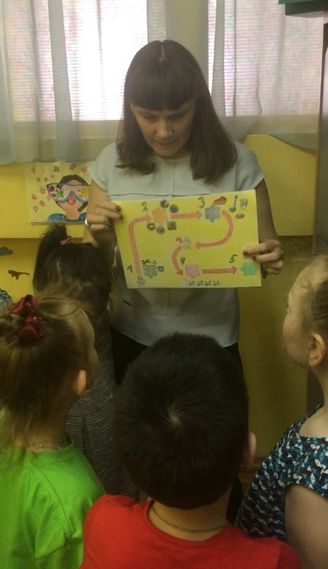
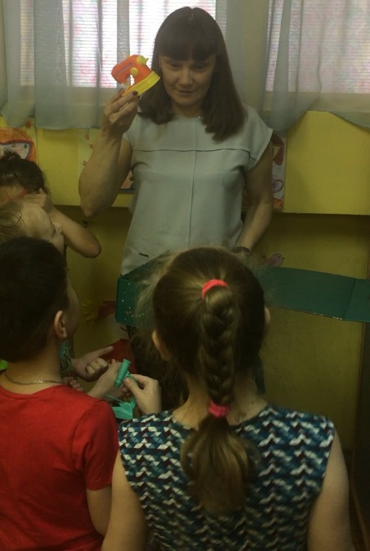

Д/и Кому что нужно? Дети по очереди достают из коробки атрибуты, отгадывают какой профессии они принадлежат и называют ее. На дне коробки находят план квест-игры и части разрезной картинки, рассматривают.
Воспитатель Ребята что это, здесь какие-то стрелочки и цифры, да еще цифры расположены в обратном порядке, как вы думаете, что это.
Ответы детей
Правильно это план-схема. А что тут на обратной стороне какие-то части картинок и что-то написано. Читает. (Если вы будете следовать плану и выполните все задания вы найдете недостающие части картинок и узнаете, что на них изображено).
Воспитатель Ребята давайте вместе выполним задание и узнаем, что это за картинки? Хотите?
Ответы детей
Воспитатель читает задание.
Задание 1. (напольное дидактическое панно «Транспорт»)
Идет строительство железной дороги на машинах возят песок, на самолетах и вертолетах привезли строительный материал.
Сколько автомобилей? Ответы детей
А самолетов и вертолетов? Ответы
По сколько автомобилей и самолетов? Как сказать по -другому?
Слесари отремонтировали еще одну машину, сколько стало машин? А самолетов? Чего больше? На сколько? Что нужно сделать чтобы стало поровну. Ответы детей. Дети находят несколько частей картинок.
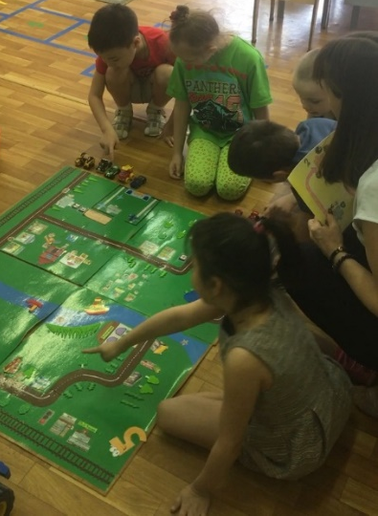

Задание 2 Укрась кусочки торта.
Воспитатель: Положи столько украшений на торт, сколько показывает цифра. После выполнения задания дети находят части картинок.
Ребята предлагаю теперь немного отдохнуть и поиграть. Игра из серии расскажи стихи руками «Шоферы»
Задание 3. Магазин игрушек Воспитатель: На доске пять полок. Поставьте на первую полку восемь игрушек, на вторую три и т.д.

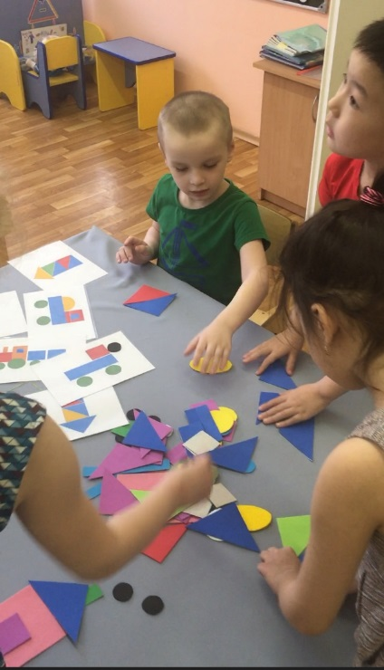

Задание 4.
Воспитатель: Из геометрических фигур собери картинку по образцу, заданной схеме. После выполнения задания дети находят части картинок.
Задание 5. Ребята вот мы и нашли все части картинок, давайте их соберем и посмотрим, что получилось. Дети собирают картинки и называют профессии, изображенные на этих картинках.
Воспитатель. Молодцы выполнили все задания и собрали картинки.
Проходите на ковер присаживайтесь.

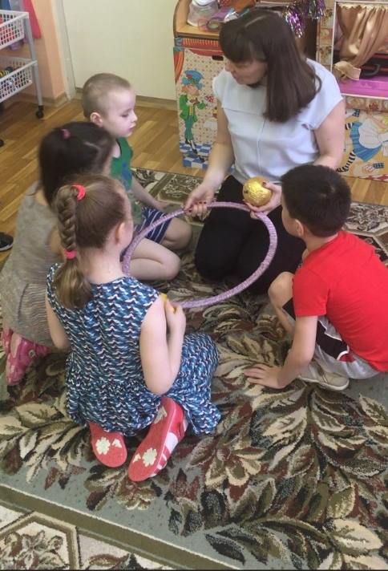
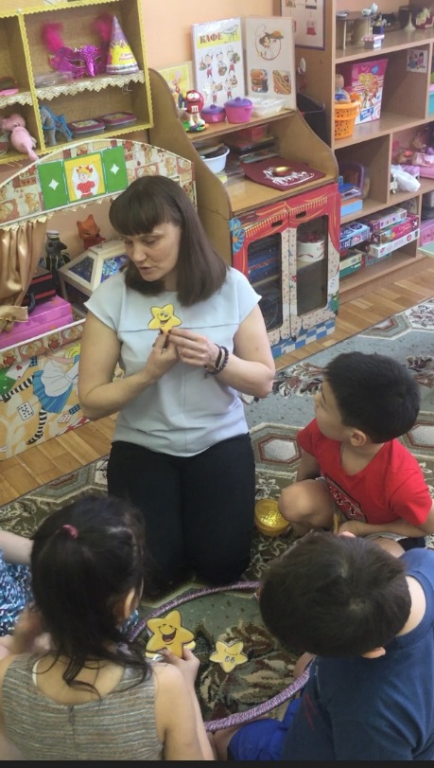

Рефлексивный круг. Дети садятся вокруг обруча, на котором прикреплена звездочка. Воспитатель напоминает правила рефлексивного круга у кого в руках звездочка тот отвечает. Какие профессии встречались во время выполнения заданий? Ответы детей
Вам понравилась игра-задание? Какое у вас настроение после игры? Выберите звездочку в соответствии со своим настроением. Дети выбирают звездочки эмоции.

